Colegio Nuestro Tiempo R.B.D: 14.507-6
Programa de Integración Escolar
Educadora Diferencial: Vania Maltrain Caro
vania.maltrain@nuestrotiempo.cl

Guía estimulación cognitiva
8° Básico
Semana N° 28 y 29
20 de septiembre al 1 de octubre 2021

Objetivo: Estimular áreas cognitivas a través de la escritura espontanea.

- Escribe una historia que haya vivido tu familia en fiestas patrias

- Describe y da tu opinión sobre esta imagen.

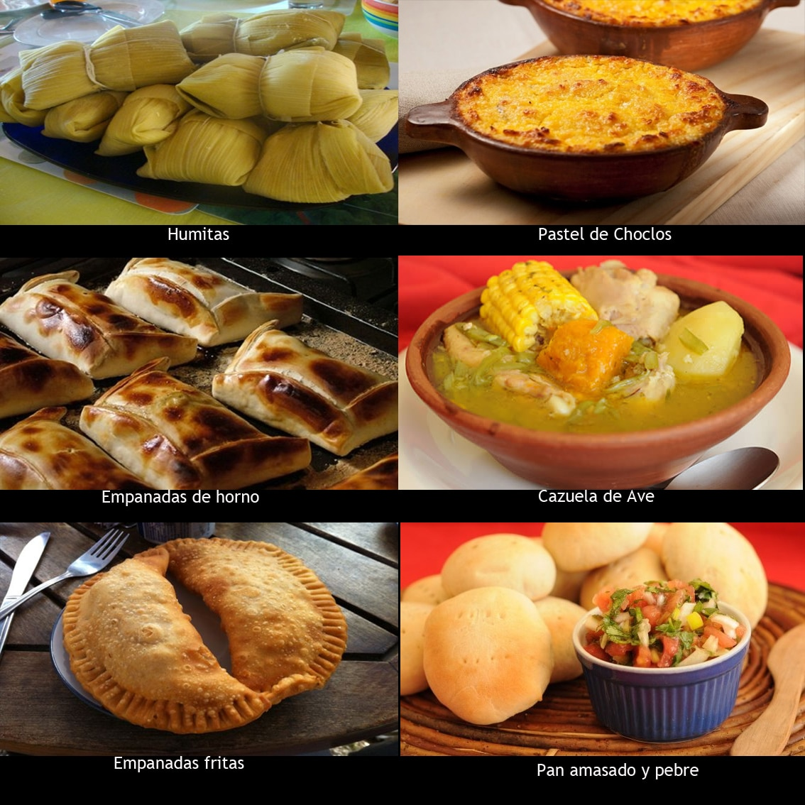

- Payas chilenas.

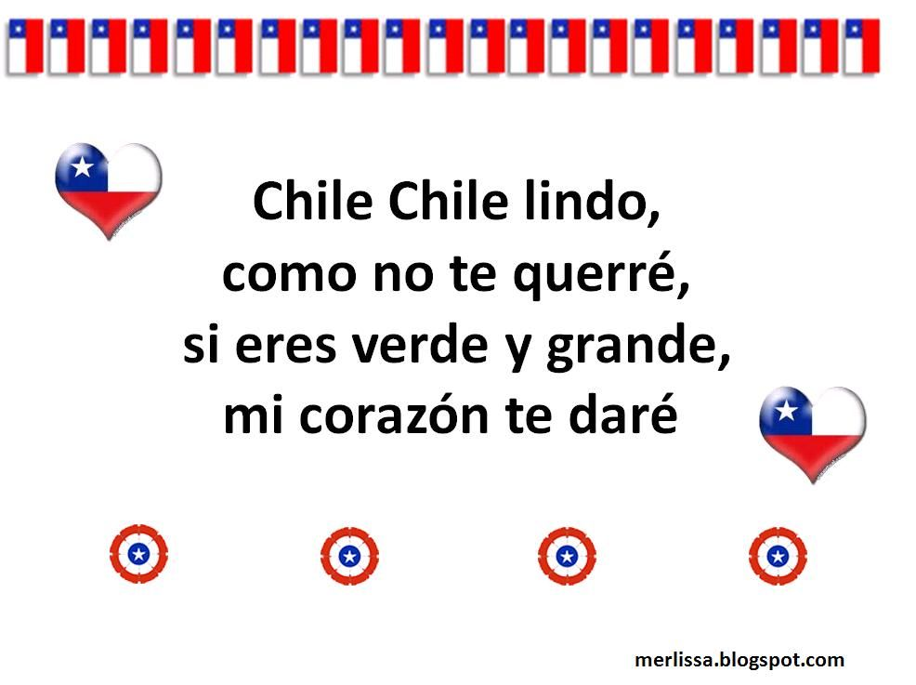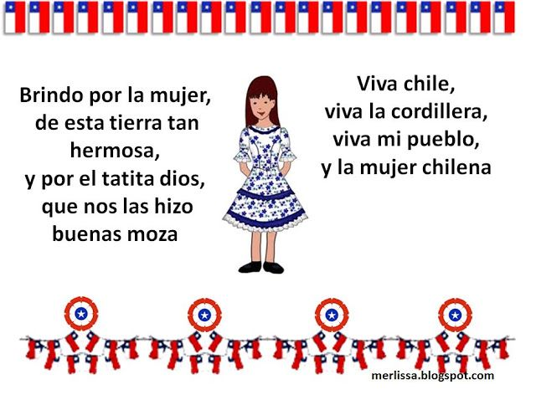

Te invito a crear tu propia paya utilizando palabras dieciocheras.

- Describe las siguientes imágenes

Frente a cualquier duda con la guía o bien si puedes enviar fotos de ella resuelta, me puedes escribir a mi correo vania.maltrain@nuestrotiempo.cl Estaré muy contenta que te pongas en contacto conmigo.

